# 1、总体设计

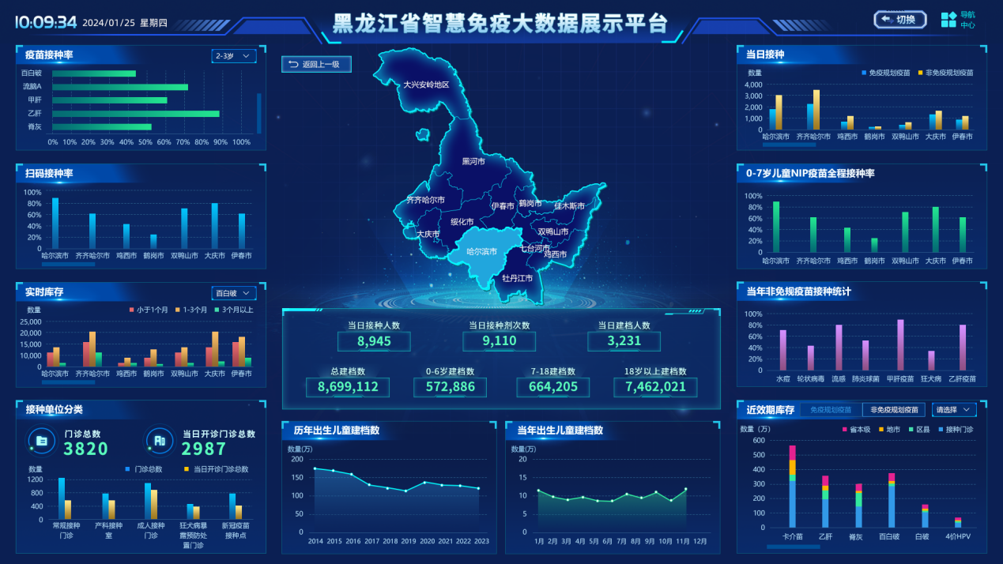

# 2、疫苗接种率

功能：统计截止当前系统日期，所选单一年龄组，当前地图下级各行政级区划的常规免疫接种完成情况，由高到低排列，可选择年龄组，默认为2-3岁。单位刻度：10%

* **统计规则：**

① 2-3岁：统计对象为24月龄≤年龄＜36月龄的儿童。

② 3-4岁：统计对象为36月龄≤年龄＜48月龄的儿童。

③ 4-5岁：统计对象为48月龄≤年龄＜60月龄的儿童。

④ 5-6岁：统计对象为60月龄≤年龄＜72月龄的儿童。

⑤ 6-7岁：统计对象为72月龄≤年龄＜84月龄的儿童。

⑥ 7-8岁：统计对象为84月龄≤年龄＜96月龄的儿童。

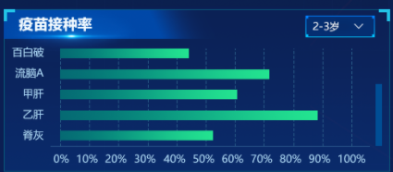

# 3、扫码接种率

功能：通过柱状图，统计截止当前系统日期，当前地图下级各行政级区划的扫码接种完成情况，由高到低排列。

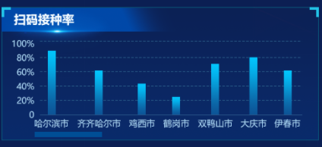

# 4、实时库存

功能：实时统计当前地图本级及下级各行政级区划的所选疫苗种类库存。

* **统计规则：**
  1. 疫苗种类为下拉框选择，支持多选，统计对象为所选疫苗种类；
  2. 如果是省疾控，则显示：本级 哈尔滨 齐齐哈尔市 鸡西市……
  3. 按疫苗效期分类展示库存数量，分为三个柱状展示：

小于1个月-红色，1-3个月-黄色，3个月 以上-绿色

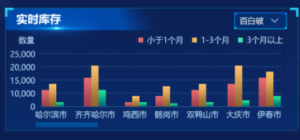

# 5、当日接种

功能：通过柱状图，实时统计系统日期当天，当前地图下级各行政级区划的疫苗接种量，按免疫规划疫苗、非免疫规划疫苗两个分类分别展示。

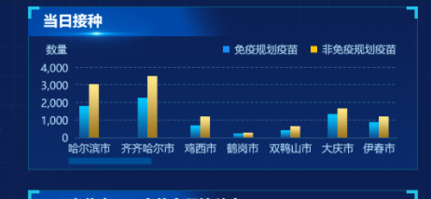

# 6、预防接种服务量变化

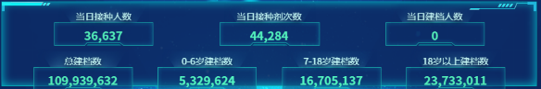

展示当日接种人数、当日接种剂次数、当日建档人数、总建档数、0-6岁建档数、7-18建档数、18岁以上建档数（当日数据半小时更新一次）

# 7、接种单位分类

接种单位分类：展示门诊总数、当日开诊门诊总数

柱状图（双柱图包含该类门诊总数、当日开诊门诊总数）按照常规接种门诊、产科接种室、成人接种门诊、狂犬病暴露预防处置门诊、新冠疫苗接种点 分类展示。

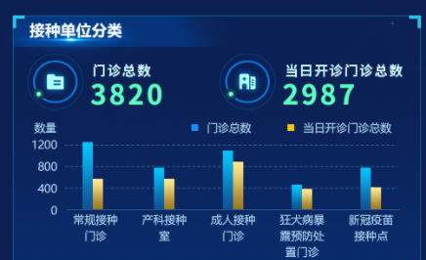

# 8、0-7岁儿童NIP疫苗全程接种率

0-7岁儿童NIP疫苗全程接种率：分地市展示0-7岁儿童国家免疫规划疫苗全程接种率（如点击地图上地市，则分区县展示该地市0-7岁儿童国家免疫规划疫苗全程接种率）

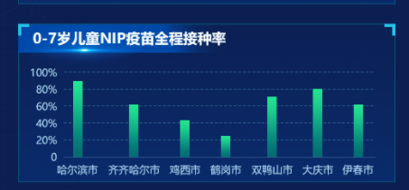

# 9、当年非免规疫苗接种统计

分疫苗大类（乙肝疫苗、甲肝疫苗）展示当年非免疫规划疫苗接种量

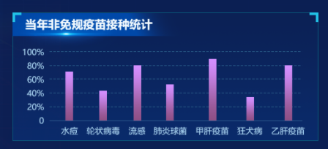

# 历年出生儿童建档数

历年出生儿童建档数：以年为单位展示十年内每年出生受种者档案数量

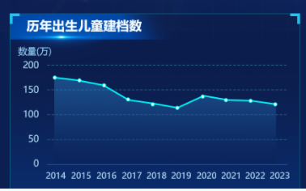

# 当年出生儿童建档数

当年出生儿童建档数：以月为单位展示当年出生儿童建档数

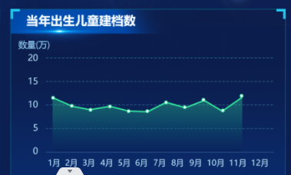

# 近效期库存

近效期库存：支持按照免疫规划疫苗、非免疫规划疫苗、时间（3个月、1个月、已超期）条件选择查询。按照疫苗大类（乙肝疫苗、甲肝疫苗）展示库存

如果选择【免疫规划疫苗】条件，疫苗库存构成包含【省本级】、【地市】、【区县】、【接种门诊】四级，使用不同颜色柱状图展示各级构成比例

如果选择【非免疫规划疫苗】条件，疫苗库存构成包含【区县】、【接种门诊】二级，使用不同颜色柱状图展示各级构成比例

